題目：紙的科學遊戲
校名：小港國中
指導老師：陳姿岑、楊仁昇、郭士偉

【活動一】面面俱到之摺摺稱奇---多面體的折紙

- 旨趣：利用摺紙的方法與「組件」的零件來組合出多面體之立體物。
- 實驗器材：色紙(依所欲組成的多面體而定)、剪刀、膠水
- 活動過程與原理：
  - 以正立方體為例，本來圖形是由點、線、面三種元素所組成
  - 現在我們改以邊跟頂點的方式呈現多面體(圖一)的結構，捨棄面的表示方法，所以我們將原來的邊長改以一「邊組件」圖(二)的形式，藉以連接八個頂點所延伸出的手的位置，每個頂點所向外延伸出的三條邊，則以「直稜角」圖(三)來代替。
3. 利用膠水將8個直稜角的各個手(三支)的地方塗上膠水，利用邊組件來形成各直稜角間的
橋樑。
4. 最後組成一個以點、線為實體所呈現出的正四面體。
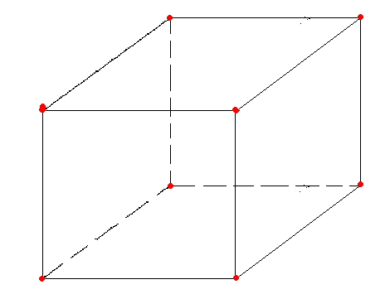
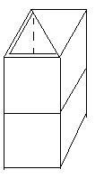
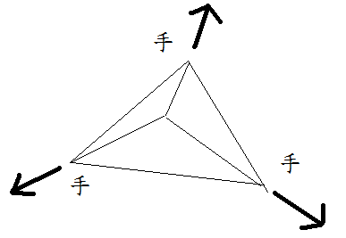

圖(一) 圖(二) 圖(三)
正立方體 邊組件 直稜角

- 活動啟示：
利用邊組件來連接各頂點到各頂點的組件，猶如積木組合一樣，藉由摺紙增加學生對於幾何立體圖的興趣與認識，從組件的選取與組合得到對於正多面體的基本認識，對於國小學生傾向於基本的組件組合(使用已折好的組件，並給予挑選)，對於國中生將給予色紙進行比較複雜摺紙活動，從折紙的過程了解如何組成各個頂點的手組件。

- 延伸問題：
利用邊組件以及各頂點組件(每種的頂點組件並不同)組合成：
(1)正四面體 (2)正八面體 (3)正12面體 (4)正20面體

【活動二】我的飄浮紙張

- 旨趣：將A4紙張裁一半，自行設計造型後，到底紙要怎麼做才會在空中停留最久呢？比比看落下時間誰最久。。
- 實驗器材：A4紙張裁一半、剪刀、膠水、直尺。
- 活動過程與原理：
- 原理：
在做實驗前，我們須先了解有關空氣阻力，空氣阻力是一種流體的摩擦力：物體在空氣中移動時，會有空氣阻力阻礙它的運動。作用在物體上空氣阻力的大小會受到物體的移動速度和形狀影響；物體的速度越高，所受到的空氣阻亦越大。紙張受地心引力影響於是向下產生加速度，向下掉落，但速度越來越快，空氣阻力也會越來越大，當空氣阻力小於地心引力時，紙張就會落下。由以上原理我們可判斷，想要使紙張落下速度減緩，必須增加阻力，如何改變紙張的樣子，使其產生落下之阻力，請同學試試看吧！
- 過程
（1）限制：
1. 紙張為一半A4紙張大小
2.紙張可以剪任意形狀，但不可以剪掉紙張（原重量不可減少）。
3.可折出任何形狀。
（2）製作完成後由約2公尺處自由落下，實驗三次，分別計時，三次平均大於3秒者算通過。

